Zásady pro poskytování finančních příspěvků na hospodaření v lesích v roce 2007 z rozpočtu Moravskoslezského kraje a způsobu kontroly jejich využití

Článek I.

Obecné podmínky

- Podle těchto „Zásad pro poskytování finančních příspěvků na hospodaření v lesích v roce 2007 z rozpočtu Moravskoslezského kraje a způsobu kontroly jejich využití“ (dále jen „Zásady”) se poskytují dotace (dále jen „příspěvky”) na:
- obnovu lesů poškozených imisemi,
- obnovu, zajištění a výchovu lesních porostů,
- (neobsazeno)
- ekologické a k přírodě šetrné technologie,
- (neobsazeno)
- (neobsazeno)
- (neobsazeno)
- (neobsazeno)
- na opatření k omezení škod způsobených kalamitními škůdci,
- (neobsazeno)
- (neobsazeno).
- Příspěvky se poskytují pouze na hospodaření v lesích, které se nacházejí na území Moravskoslezského kraje.
- Příspěvky podle odstavce 1 poskytuje Moravskoslezský kraj; poskytnutí příspěvků podléhá v souladu s ustanoveními zákona č. 129/2000 Sb., o krajích (krajské zřízení),
ve znění pozdějších předpisů, rozhodnutí Zastupitelstva Moravskoslezského kraje (dále jen „zastupitelstvo kraje“). Administrativní úkony spojené s poskytováním příspěvků zabezpečuje odbor životního prostředí a zemědělství Krajského úřadu Moravskoslezského kraje (dále jen „odbor životního prostředí a zemědělství“).
- Příspěvky podle dle čl. II. písm. I jsou podnikatelským subjektům poskytovány jako podpora de minimis dle čl. 87 a 88 Smlouvy o založení ES. Podporu de minimis lze poskytnout do maximální výše 200. 000,- EUR během tříletého období jednomu subjektu.
- Poskytnutý příspěvek je ve smyslu zákona č. 320/2001 Sb., o finanční kontrole ve veřejné správě a o změně některých zákonů (zákon o finanční kontrole), ve znění pozdějších předpisů, veřejnou finanční podporou a vztahují se na ni všechna ustanovení tohoto zákona.
- V případě, že pozemky jsou ve spoluvlastnictví více osob, je žadatelem o příspěvek vždy osoba, která
- má většinový spoluvlastnický podíl) nebo
- je zmocněna písemnou úředně ověřenou plnou mocí dalšími spoluvlastníky, kteří mají spolu se žadatelem na pozemku většinový podíl počítaný podle velikosti podílů.
- Pokud je žadatelem nájemce, přikládá k žádosti kopii nájemní smlouvy a souhlas vlastníka pozemku s poskytnutím příspěvku nájemci (pokud tento souhlas není již obsažen v nájemní smlouvě).
- Je-li žadatelem podnikatelský subjekt, předkládá k žádosti kopii živnostenského listu, případně kopii výpisu z obchodního rejstříku nebo jiného dokladu.
- Příspěvky podle čl. II. písm. A, B, D a I odst. 1 jsou poskytovány sazbou na technickou jednotku (dále jen „sazbové příspěvky“). Příspěvky podle čl. II. písm. I. odst. 2 jsou poskytovány na základě vyúčtování skutečně vynaložených nákladů (dále jen „nákladové příspěvky“). Rozhodujícím pro přiznání sazbových příspěvků je dodržení účelu a podmínek stanovených v Zásadách, pro přiznání nákladových příspěvků dle čl. II. písm. I odst. 2 se navíc prokazují skutečně vynaložené náklady, a to předložením vyúčtování po provedení prací. Vyúčtováním se rozumí doložení skutečně vynaložených nákladů uvedených v příloze žádosti, a to formou kopií prvotních dokladů, kopií bankovních výpisů dokladujících uhrazení faktur zhotovitele (dodavatele) a kopií dalších dokladů, které se k žádosti vztahují. Uznatelnými náklady se rozumí náklady vzniklé ode dne účinnosti Zásad.
- Žadatel vypočte požadovanou výši příspěvku způsobem uvedeným u příslušného předmětu příspěvku a zaokrouhluje ji vždy na celé koruny dolů.
- Příspěvek se neposkytne, pokud celková výše příspěvku vypočtená podacím místem je nižší než Kč 1. 000,-.
- Žádost o poskytnutí příspěvku, jakož i vyúčtování příspěvku podle těchto Zásad, podává žadatel podacímu místu na formulářích, které jsou součástí těchto Zásad. Podacím místem se rozumí Krajský úřad Moravskoslezského kraje.
- Podací místo zaeviduje žádost dnem přijetí.
- Žádost se podává v písemné podobě, zároveň s písemnou podobou může být podána
i v elektronické podobě (e-mail, nosič dat).
- Je-li žadatelem o příspěvek podle čl. II. písm. I podnikatelský subjekt, předloží čestné prohlášení (viz formulář v čl. V.) ve znění: „Za období posledních 3 let jsem byl/nebyl (nehodící se škrtněte) příjemcem podpory de minimis dle Nařízení Komise ES v celkové výši …… euro. Jednalo se o tyto podpory de minimis:……“ U každé přijaté podpory bude uvedeno:
    - název projektu (nemá-li projekt název, pak účel), na který byla poskytnuta,
    - poskytovatel podpory,
    - den, kdy byla podpora poskytnuta (tj. den, kdy vznikl na podporu právní nárok),
    - její výše v eurech (přepočet měny dle devizového kurzu Evropské centrální banky ke dni poskytnutí podpory).
- Je-li předložená žádost neúplně nebo nesprávně vyplněna resp. doložena, vyzve podací místo žadatele k odstranění nedostatků. Pokud žadatel neodstraní všechny uvedené nedostatky do 30 kalendářních dnů ode dne doručení výzvy, nebude žádost předložena zastupitelstvu kraje. Zaregistrování žádosti do pořadí pro projednání bude provedeno až po odstranění všech nedostatků.
- Žádosti jsou projednávány podacím místem v pořadí, v jakém byly zaregistrovány; součástí projednání je též posouzení hospodárnosti využití finančních prostředků.
- Po projednání žádosti odbor životního prostředí a zemědělství předloží zastupitelstvu kraje návrh na poskytnutí příspěvku. Odbor životního prostředí a zemědělství předloží zastupitelstvu kraje návrh na poskytnutí příspěvku pouze pokud žádost žadatele vyhovuje těmto Zásadám, v opačném případě je žadatel vyrozuměn odborem životního prostředí
a zemědělství o nepředložení žádosti zastupitelstvu kraje.
- Příspěvky jsou poskytovány pouze do vyčerpání finančního limitu stanoveného v rozpočtu Moravskoslezského kraje.
- Na poskytnutí příspěvku není právní nárok. Získá-li žadatel příspěvek na základě uvedení nesprávných údajů, je povinen celý příspěvek vrátit⁾.
- Žadateli je příspěvek poskytnut na základě rozhodnutí zastupitelstva kraje.
O rozhodnutí zastupitelstva kraje bude žadatel vyrozuměn odborem životního prostředí
a zemědělství formou oznámení.
- Převod finančních prostředků na bankovní účet žadatele bude zabezpečen odborem životního prostředí a zemědělství.
- Příspěvky jsou poukazovány bezhotovostně přímo na účet žadatele, a to do 30 kalendářních dnů ode dne rozhodnutí zastupitelstva kraje.
- Je-li poskytnut příspěvek podle těchto Zásad, nelze na stejný předmět příspěvku poskytnout v témže roce jinou podporu z veřejných zdrojů včetně fondů Evropské unie.
- Porušení lesního zákona⁾ (pravomocné rozhodnutí o uložení pokuty za správní delikt) může být důvodem k neposkytnutí příspěvku podle těchto Zásad. O nepředložení žádosti zastupitelstvu kraje z těchto důvodů rozhoduje odbor životního prostředí
a zemědělství po posouzení závažnosti protiprávního jednání. O této skutečnosti odbor životního prostředí a zemědělství vyrozumí žadatele.
- Kontrola dodržení podmínek stanovených těmito Zásadami je vykonávána podle zvláštních právních předpisů⁾ a v souladu s Kontrolním řádem Krajského úřadu Moravskoslezského kraje⁾.
- Odbor životního prostředí a zemědělství provádí kontrolu náležitostí všech projednávaných žádostí a kontrolu formálně správných žádostí v terénu v rozsahu minimálně 10 % celkového finančního požadavku podle klíče kontrol (článek III.).
- Při zjištění, že provedení prací neodpovídá uvedenému rozsahu, účelu, kvalitě, nebo došlo k neohlášení změny v žádosti, popř. uvedení nepravdivých údajů, odbor životního prostředí a zemědělství nepředloží zastupitelstvu kraje tuto žádost. O této skutečnosti odbor životního prostředí a zemědělství vyrozumí žadatele.
- Příspěvek může být poskytnut pouze za předpokladu, že žadatel písemně potvrdí na žádosti o příspěvek svým podpisem souhlas se zveřejněním údajů v tomto rozsahu:
- jméno, popř. jména a příjmení žadatele, popř. obchodní firma nebo název právnické osoby,
- identifikační číslo (bylo-li přiděleno),
- adresa místa trvalého pobytu; adresa sídla nebo místa podnikání,
- předmět příspěvku,
- výše poskytnutého příspěvku.
- Fyzické osoby, které v rámci svého pracovního nebo obdobného poměru přicházejí do styku s osobními daty žadatelů uvedenými na žádostech, mají povinnost mlčenlivosti
o těchto informacích podle § 15 zákona č. 101/2000 Sb., o ochraně osobních údajů
a o změně některých zákonů, ve znění pozdějších předpisů.
- V případě, že žadatel před rozhodnutím zastupitelstva kraje o poskytnutí příspěvku zjistí, že nemůže dodržet skutečnosti uvedené v žádosti, předloží neprodleně podacímu místu doplnění žádosti, které doloží příslušnými doklady. Lhůta pro podání žádosti zůstává zachována, pokud byla včas podána žádost v původním znění. Po rozhodnutí zastupitelstva kraje o poskytnutí příspěvku lze žádost doplnit pouze v rozsahu, který nebude mít vliv na výši poskytnutého příspěvku, k zohlednění takového doplnění je příslušný odbor životního prostředí a zemědělství Krajský úřad Moravskoslezského kraje.

Článek II.
Příspěvky
A. Příspěvek na obnovu lesů poškozených imisemi
Předmět příspěvku:
- přirozená obnova a umělá obnova síjí,
- umělá obnova sadbou - první,
- umělá obnova sadbou - opakovaná,
- ochrana mladých lesních porostů do stadia jejich zajištění (ochrana kultur proti buřeni, zvěři, klikorohu a myšovitým),
- zřizování nových oplocenek o výšce minimálně 160 cm za účelem zajištění lesních porostů nebo jejich částí s plošným zastoupením melioračních a zpevňujících dřevin 30 %
a vyšším,
- hnojení a vápnění lesních porostů,
Sazba příspěvku:
Čís.  řád. | Předmět příspěvku | Technické  jednotky | Indikace |  |  | Sazba v  pásmu ohrožení
Čís.  řád. |  | Technické  jednotky |  | A | B
1. | Přirozená obnova a umělá obnova síjí  - meliorační a zpevňující dřeviny⁾  - ostatní dřeviny | Kč/ha  Kč/ha | A  A | a  a | 1  2 | 15 000  10 000 | 15 000  10 000
2. | Umělá obnova sadbou – první  - meliorační a zpevňující dřeviny  - ostatní dřeviny | Kč/sazenici  Kč/sazenici | A  A | b  b | 1  2 | 12  8 | 12  8
3. | Umělá obnova sadbou – opakovaná  - meliorační a zpevňující dřeviny  - ostatní dřeviny | Kč/sazenici  Kč/poloodrostek  Kč/odrostek  Kč/sazenici | A  A  A  A | c  c  c  c | 1  2  3  4 | 9  30  40  7 | 9  30  40  7
4. | Ochrana mladých lesních porostů  - ochrana kultur proti buřeni  - ochrana kultur proti zvěři  - ochrana kultur proti klikorohu  - ochrana kultur proti myšovitým | Kč/ha  Kč/ha  Kč/ha  Kč/ha | A  A  A  A | d  d  d  d | 1  2  3  4 | 4 500  3 500  1 000  2 500 | 4 000  2 500  700  2 000
5. | Zřizování nových oplocenek o výšce minimálně 160 cm za účelem zajištění lesních porostů nebo jejich částí se zastoupením melioračních  a zpevňujících dřevin 30 % a vyšším | Kč/km | A | e | 1 | 70 000 | 70 000
6. | Hnojení a vápnění lesních porostů  - letecké  - pozemní  - k jednotlivým sazenicím při výsadbě | Kč/ha  Kč/ha  Kč/ha | A  A  A | f  f  f | 1  2  3 | 6 000  2 000  2 000 | 4 000  2 000  2 000
Kritéria příspěvku:
    - pásmo⁾ ohrožení A,
    - pásmo ohrožení B.
Způsob výpočtu příspěvku:
- výše příspěvku se stanoví součinem sazby a množství skutečně provedených technických jednotek (např. ha, počet sazenic, km).
Podmínky přiznání příspěvku:
- kvalita provedených prací a jejich soulad s právními předpisy upravujícími hospodaření v lesích jsou potvrzeny odborným lesním hospodářem,
- žadatel hospodaří v souladu s právními předpisy upravujícími hospodaření v lesích,
- přirozená a umělá obnova je pro účely těchto pravidel i zalesnění lesních pozemků, které jsou v plánu nebo osnově označeny jako bezlesí,
- při umělé obnově musí žadatel použít stanovištně a geneticky vhodného a výsadby schopného sadebního materiálu,⁾
- dodržení parametrů u stromků z náletu nebo sazenice,⁾
- vhodnost stanoviště se posuzuje podle souboru lesních typů uvedeného v hospodářské knize, případně z typologické mapy a souvisejících právních předpisů^{3), 6) ,9)},
- příspěvek na přirozenou obnovu a síji se poskytuje za předpokladu, že na obnovované ploše je alespoň minimální počet jedinců na 1 hektar stanovený pro základní dřevinu,⁾
- příspěvek na umělou obnovu lesa sadbou se poskytuje nejvýše na 1,3 násobek minimálního počtu jedinců na 1 hektar stanoveného pro základní dřevinu, ¹¹⁾
- za první sadbu jsou považovány i podsadby jedlí bělokorou, bukem lesním a javorem klenem, pokud nejsou základní dřevinou,
- příspěvek na poloodrostky a odrostky se poskytuje pouze na dosadby nezajištěných lesních porostů do 30 % obnovované plochy, u prostokořeného materiálu do 500 ks/ha redukované plochy a obalovaného materiálu do 400 ks/ha redukované plochy, za předpokladu provedení mechanické ochrany proti zvěři,
- poloodrostkem se rozumí rostlina vypěstovaná dvojnásobným školkováním, podřezáním kořenů nebo přesazením do obalů, případně kombinací těchto pěstebních výkonů s případně tvarovanou nadzemní částí o výšce od 51 cm do 120 cm,
- odrostkem se rozumí rostlina vypěstovaná minimálně dvojnásobným školkováním, podřezáním kořenů nebo přesazením do obalů, případně kombinací těchto pěstebních výkonů s případně tvarovanou nadzemní částí o výšce od 121 cm do 250 cm,
- příspěvek na letecké vápnění lesních porostů se poskytuje při minimální hektarové dávce 2t/ha,
- příspěvek na ochranu kultur proti buřeni se poskytuje jedenkrát za rok.
Žadatel:
- vlastník lesa nebo osoba, na kterou se podle zvláštního právního předpisu⁾ vztahují práva a povinnosti vlastníka lesa.
Základní náležitosti žádosti:
- formulář žádosti podle vzoru v čl. V.,
- formulář přílohy k žádosti podle vzoru v čl. V.,
- průvodní list použitého reprodukčního materiálu ⁾ pokud je předmětem příspěvku umělá obnova
- doložení kopie typologické mapy se zákresem zalesnění v případě, že vhodnost stanoviště vychází z typologické mapy⁶⁾.
Termín podání žádosti o příspěvek:
- na přirozenou obnovu a umělou obnovu síjí do 30. června 2007,
- v ostatních případech do 3 měsíců po splnění předmětu příspěvku.
Přechodná ustanovení:
- žádosti podané pro rok 2006 podle Zásad pro poskytování finančních příspěvků na hospodaření v lesích v roce 2006 z rozpočtu Moravskoslezského kraje a způsobu kontroly jejich využití, po 30. září 2006 ve stanovené lhůtě mohou být uhrazeny z rozpočtu Moravskoslezského kraje v roce 2007,
- žádosti roku 2007 podané podle těchto Zásad po 30. září 2007 mohou být uhrazeny z rozpočtu Moravskoslezského kraje v roce 2008.
B. Příspěvek na obnovu, zajištění a výchovu porostů
Předmět příspěvku:
- obnova a zajištění lesních porostů v lesích neuvedených v písmenu A :
- přirozená obnova a umělá obnova síjí,
- umělá obnova sadbou - první,
- umělá obnova sadbou - opakovaná,
- zajištění lesních porostů⁾ v zákonné lhůtě,⁾
- výchova lesních porostů:
- odstraňování lesních porostů v rámci rekonstrukce a přeměny porostů s nevhodnou nebo náhradní dřevinnou skladbou,
- výchova lesních porostů do 40 let skutečného věku porostu (prořezávky a předmýtní úmyslná těžba).
Kritéria příspěvku:
- skupina souboru lesních typů dle tabulky „Zařazení souborů lesních typů do skupin“,
- zařazení lesů do kategorie lesů ochranných⁾ (lesy ochranné),
- zařazení lesů do kategorie lesů zvláštního určení⁾ s výjimkou lesů v uznaných oborách a v samostatných bažantnicích⁾.
Způsob výpočtu příspěvku:
- výše příspěvku se stanoví součinem sazby a množství skutečně provedených technických jednotek (např. ha, počet sazenic).

Zařazení souborů lesních typů do skupin:
Skupina | Soubory lesních typů
1. | 9Z, 9R, 9K, 8Z, 8Y, 8V, 8T, 8S, 8R, 8Q, 8P, 8N, 8M, 8K, 8F, 8A, 7Z, 7Y, 7T, 7R, 7Q, 7N, 7M, 7K, 6Z, 6Y, 6T, 6Q, 6M, 5Z, 5Y, 5R, 5M, 4Z, 4Y, 4X, 4Q, 4M, 3Z, 3Y, 3X, 3T, 3Q, 3P, 3N, 3M, 3K, 3J, 3C, 2Z, 2X, 2W, 2T, 2S, 2Q, 2P, 2N, 2M, 2K, 2I, 2C, 2A, 1Z, 1X, 1S, 1Q, 1P, 1N, 1M, 1K, 1J, 1I, 1H, 1C, 1B, 1A, 0Z, 0Y, 0X, 0R, 0Q, 0P, 0N, 0M, 0K, 0C
2. | 7S, 7F, 6N, 6L, 6K, 5T, 5Q, 5N, 5K, 4N, 4K, 4C, 3R, 3I, 3A, 2O, 1T, 1O, 1G, 0O
Sazba příspěvku:
Čís.  řád. | Předmět  příspěvku | Technické  jednotky | Indikace |  |  | Skupina souborů lesních typů |  | Lesy
 |  |  |  |  |  | 1. | 2. | Ochranné | zvl. určení | vojenské | restituční | hospo-  dářské
 |  |  |  |  |  | 1 | 2 | O | U | Z | R | H
1. | Přirozená obnova a umělá obnova síjí  - meliorační a zpevňující dřeviny  - základní dřeviny⁷⁾ | Kč/ha  Kč/ha | B  B | a  a | 1  2 | 12 000  10 000 | 12 000  10 000 | 12 000  10 000 | 12 000  10 000 | 12 000  10 000 | -  - | 12 000  -
2. | Umělá obnova sadbou – první  - meliorační a zpevňující dřeviny  - základní dřeviny | Kč/sazenici  Kč/sazenici | B  B | b  b | 1  2 | 9  6 | 9  5 | 9  6 | 9  4 | 9  6 | -  - | 9  -
3. | Umělá obnova sadbou - - opakovaná  - meliorační a zpevňující dřeviny  - základní dřeviny | Kč/sazenici  Kč/poloodrostek  Kč/odrostek  Kč/sazenici | B  B  B  B | c  c  c  c | 1  2  3  4 | -  30  40  - | -  30  40  - | -  30  40  - | -  30  40  - | -  30  40  - | 9  -  -  7 | -  30  40  -
4. | Zajištění lesních porostů  - meliorační a zpevňující dřeviny  - základní dřeviny | Kč/ha  Kč/ha | B  B | d  d | 1  2 | 34 000  20 000 | 26 500  16 000 | 34 000  20 000 | 20 000  8 000 | 34 000  20 000 | -  - | 20 000  -
5. | Odstraňování lesních porostů v rámci rekonstrukce a přeměny | Kč/ha | B | e | 1 | - | - | 10 000 | 10 000 | 10 000 | - | 10 000
6. | Výchova lesních porostů do 40 let skutečného věku  - prořezávky  - předmýtní úmyslná těžba | Kč/ha  Kč/ha | B  B | f  f | 1  2 | -  - | -  - | 4 000  3 200 | 4 000  3 200 | 4 000  3 200 | -  - | 4 000  3 200

Podmínky přiznání příspěvku:
- kvalita provedených prací a jejich soulad s právními předpisy upravujícími hospodaření v lesích jsou potvrzeny odborným lesním hospodářem,
- žadatel hospodaří v souladu s právními předpisy upravujícími hospodaření v lesích,
- přirozená a umělá obnova je pro účely těchto pravidel i zalesnění lesních pozemků, které jsou v plánu nebo osnově označeny jako bezlesí,
- při umělé obnově musí žadatel použít stanovištně a geneticky vhodného a výsadby schopného sadebního materiálu⁹⁾,
- vhodnost stanoviště se posuzuje podle souboru lesních typů uvedeného v hospodářské knize, případně z typologické mapy a souvisejících právních předpisů^{3), 6), 9)},
- dodržení parametrů u stromků z náletu nebo sazenice¹⁰⁾,
- příspěvek na přirozenou obnovu a síji se poskytuje za předpokladu, že na obnovované ploše je alespoň minimální počet jedinců na 1 hektar stanovený pro základní dřevinu¹¹⁾,
- příspěvek na umělou obnovu lesa sadbou se poskytuje nejvýše na 1,3 násobek minimálního počtu jedinců na 1 hektar stanoveného pro základní dřevinu¹¹⁾,
- za první sadbu jsou považovány i podsadby jedlí bělokorou, bukem lesním
a javorem klenem, pokud nejsou základní dřevinou,
- příspěvek na poloodrostky a odrostky se poskytuje pouze na dosadby nezajištěných lesních porostů do 20 % obnovované plochy, u prostokořeného materiálu
do 500 ks/ha redukované plochy a obalovaného materiálu do 400 ks/ha redukované plochy, za předpokladu provedení mechanické ochrany proti zvěři,
- poloodrostkem se rozumí rostlina vypěstovaná dvojnásobným školkováním, podřezáním kořenů nebo přesazením do obalů, případně kombinací těchto pěstebních výkonů s případně tvarovanou nadzemní částí o výšce od 51 cm
do 120 cm,
- odrostkem se rozumí rostlina vypěstovaná minimálně dvojnásobným školkováním, podřezáním kořenů nebo přesazením do obalů, případně kombinací těchto pěstebních výkonů s případně tvarovanou nadzemní částí o výšce od 121 cm
do 250 cm,
- skutečným věkem porostu se rozumí jeho stáří uvedené v plánu nebo osnově s připočtením počtu let od začátku platnosti plánu, respektive osnovy do doby provedení prací, na které je požadován příspěvek,
- příspěvek na výchovu lesních porostů se poskytuje jedenkrát za období platnosti plánu nebo osnovy,
- příspěvek na zajištění lesních porostů se neposkytuje na porosty, na něž žadatel obdržel podporu nebo pomoc na ochranu porostů ve smyslu zvláštního právního předpisu,⁾
- žádost o poskytnutí příspěvku na zajištění lesních porostů lze podat nejdéle 1 rok po uplynutí zákonné lhůty k zajištění lesních porostů,
- při splnění několika kritérií může žadatel použít výhodnější sazbu.

Žadatel:
- vlastník lesa nebo osoba, na kterou se podle zvláštního právního předpisu¹²⁾ vztahují práva a povinnosti vlastníka lesa.
Základní náležitosti žádosti:
- formulář žádosti podle vzoru v čl. V.,
- formulář přílohy k žádosti podle vzoru v čl V.,
- průvodní list použitého reprodukčního materiálu, pokud je předmětem příspěvku umělá obnova,
- doložení kopie typologické mapy se zákresem zalesnění nebo zajištění v případě, že vhodnost stanoviště vychází z typologické mapy⁶⁾.
Termín podání žádosti o příspěvek:
- na zajištění lesních porostů, přirozenou obnovu a umělou obnovu síjí do 30. června 2007,
- v ostatních případech do 3 měsíců po splnění předmětu příspěvku.
Přechodná ustanovení:
- žádosti podané pro rok 2006 podle Zásad pro poskytování finančních příspěvků na hospodaření v lesích v roce 2006 z rozpočtu Moravskoslezského kraje a způsobu kontroly jejich využití, po 30. září 2006 ve stanovené lhůtě mohou být uhrazeny z rozpočtu Moravskoslezského kraje v roce 2007,
- žádosti roku 2007 podané podle těchto Zásad po 30. září 2007 mohou být uhrazeny z rozpočtu Moravskoslezského kraje v roce 2008.

D. Příspěvek na ekologické a k přírodě šetrné technologie
Předmět příspěvku:
- vyklizování nebo přibližování dříví lanovkou v lesním porostu,
- vyklizování nebo přibližování dříví koněm v lesním porostu,
- přibližování dříví sortimentní metodou na odvozní místo bez vlečení dřeva po zemském povrchu stroji s celkovou hmotností do 10 tun,
- likvidace klestu štěpkováním nebo drcením před obnovou lesa s rozptýlením hmoty
v porostu.

Kritéria příspěvku:
- zařazení lesů do kategorie lesů ochranných¹⁵⁾ (lesy ochranné),
- zařazení lesů do kategorie lesů zvláštního určení¹⁶⁾ s výjimkou lesů v uznaných oborách a v samostatných bažantnicích (lesy zvláštního určení), ¹⁷⁾
- zařazení lesů do kategorie lesů hospodářských (lesy hospodářské).

Sazba příspěvku:
 |  |  |  |  |  | Lesy
Čís.  řád. | Předmět příspěvku | Technické jednotky | Indikace |  |  | ochranné | zvl. určení | hospodářské
 |  |  |  |  |  | O | U | H
1. | Vyklizování nebo přibližování dříví lanovkou [viz písm. a)] | Kč/m³ | D | a | 1 | 80 | 80 | 50
2. | Vyklizování nebo přibližování dříví koněm [viz písm. b)] | Kč/m³ | D | b | 1 | 30 | 30 | 20
3. | Přibližování dříví strojem bez vlečení po zemi[viz písm. c)] | Kč/m³ | D | c | 1 | 30 | 30 | 20
4. | Likvidace klestu štěpkováním nebo drcením [viz písm. d)] | Kč/ha | D | d | 1 | 12 000 | 12 000 | 12 000
Způsob výpočtu příspěvku:
- výše příspěvku se stanoví součinem sazby a množství skutečně provedených technických jednotek (m³, ha).
Podmínky přiznání příspěvku:
- kvalita provedených prací a jejich soulad s právními předpisy upravujícími hospodaření v lesích jsou potvrzeny odborným lesním hospodářem,
- žadatel hospodaří v souladu s právními předpisy upravujícími hospodaření v lesích,
- v případě kombinace několika technologií použije žadatel pouze sazbu, která je pro něj výhodnější.

Žadatel:
- vlastník lesa nebo osoba, na kterou se podle zvláštního právního předpisu¹²⁾ vztahují práva a povinnosti vlastníka lesa.
Základní náležitosti žádosti:
- formulář žádosti podle vzoru v čl. V.,
- formulář přílohy k žádosti podle vzoru v čl. V.
Termín podání žádosti o příspěvek:
- do 3 měsíců po splnění předmětu příspěvku.
Přechodná ustanovení:
- žádosti podané pro rok 2006 podle Zásad pro poskytování finančních příspěvků na hospodaření v lesích v roce 2006 z rozpočtu Moravskoslezského kraje a způsobu kontroly jejich využití, po 30. září 2006 ve stanovené lhůtě mohou být uhrazeny z rozpočtu Moravskoslezského kraje v roce 2007,
- žádosti roku 2007 podané podle těchto Zásad po 30. září 2007 mohou být uhrazeny z rozpočtu Moravskoslezského kraje v roce 2008.

I. Příspěvek na opatření k omezení škod způsobených kalamitními škůdci
Předmět příspěvku:
(1) poskytovaný sazbou na technickou jednotku:
  - asanace lapáků – odvoz nebo mechanické odkorňování
(2) poskytovaný procentem ze skutečně vynaložených nákladů:
  - pořízení a instalace lapačů a feromonových odparníků
  - ostatní preventivní mimořádná opatření
Výše příspěvku a způsob výpočtu:

podle odstavce 1:

Sazba příspěvku:
Čís.  řád. | Předmět příspěvku | Technické jednotky | Indikace |  | sazba
1. | asanace lapáků – odvoz nebo mechanické odkorňování | Kč/m³ | I | a | 100

- výše příspěvku se stanoví součinem sazby a množství skutečně provedených technických jednotek (m³, ha)
podle odstavce 2:

- 80 % skutečně vynaložených přímých nákladů,
- žadatel, který je plátcem daně z přidané hodnoty, uvádí výši příspěvku bez daně z přidané hodnoty. Finanční prostředky z poskytnutého příspěvku nelze použít na úhradu DPH.
Podmínky přiznání příspěvku:
- hospodárné využití prostředků,
- opatření se mohou vztahovat pouze na kalamitní škůdce vyjmenované v ustanovení § 3 odst. 1 vyhlášky č. 101/1996 Sb., ve znění vyhlášky č. 236/2000 Sb., a na lýkožrouta severského,
- příspěvek poskytovaný podnikatelskému subjektu je podporou de minimis a lze jej poskytnout až po přezkoumání, zda celková výše podpory de minimis, kterou žadatel obdržel v tříletém období, nepřesáhne 200. 000,- EUR,
- řádné vedení evidence zpracovaných kůrovcových stromů a ostatního kůrovcového dříví (porostní skupina, datum a způsob asanace, množství asanovaného dříví a stupeň vývoje),
- řádné vedení evidence feromonových lapačů (typ, číslo feromonového lapače, místo instalace lapače, datum zavěšení feromonové návnady a její výměny, data kontrol s počtem odchycených brouků a stupeň odchytu),
- řádné vedení evidence lapáků (číslo, série, místo a datum položení, data kontrol se stupněm vývoje, stupeň vývoje, stupeň napadení a datum asanace),
- řádné vedení evidence kalamitních škůdců, kteří dosáhli zvýšeného nebo kalamitního stavu za rok 2006 podle § 3 vyhlášky č. 101/1996 Sb., ve znění vyhlášky č. 236/2000 Sb., (druh kalamitního škůdce, lokalizace výskytu, rozsah škod (m3 nebo ha), datum zjištění škody, datum a druh obranného zásahu proti škůdci),
- hospodaří-li vlastník lesa podle LHP, předloží sumarizaci škod a výskytu kalamitních škůdců za lesní majetek nebo LHC dle přílohy č. 1 vyhlášky č. 101/1996 Sb., ve znění vyhlášky č. 236/2000 Sb.
Žadatel:
- vlastník lesa nebo osoba, na kterou se podle zvláštního právního předpisu vztahují práva a povinnosti vlastníka lesa,
- žadatelem nemůže být organizační složka státu, zařízení státu mající obdobné postavení jako organizační složky státu, příspěvková organizace zřízená organizačními složkami státu a státní podnik.
Základní náležitosti žádosti:
- formulář žádosti podle vzoru v čl. V.,
- formulář přílohy k žádosti podle vzoru v čl. V.,
- včasnost provedené asanace lapáků potvrdí odborný lesní hospodář svým podpisem na příloze č. 1 žádosti,
- vyúčtování přímých nákladů podle jednotlivých výkonů s uvedením množství technických jednotek,
- čestné prohlášení dle čl. I odst. 15 o poskytnuté podpoře de minimis, je-li žadatelem o příspěvek podnikatelský subjekt.
Termín podání žádosti o příspěvek:
- do 29. října 2007.
Článek III.
Klíč kontrol
Z databáze podaných žádostí o příspěvek v běžném roce bude zpracován přehled podle pořadových čísel žádostí. Kontroly budou prováděny systematicky nebo namátkově.

Pravidla systematické kontroly

Systematická kontrola bude prováděna u žádostí v rozsahu minimálně 10 % z finančního požadavku. Kontrolovanou žádostí bude vždy ta žádost, kdy při načtení její hodnoty dochází k poklesu rozsahu kontrol pod 10%.

Rozsah kontroly upravuje následující tabulka:

Výše požadavku (Kč) | Rozsah kontroly (%) | Způsob kontroly
do 10 000 | 100 | celá žádost
10 001 až 50 000 | min. 50 | sudá pořadová čísla žádostí: kontrolovat od začátku  lichá pořadová čísla žádostí: kontrolovat od konce
50 001 až 500 000 | min. 20 | Podle posledního pořadového čísla tj.:  poř. č. 1 a 2 kontrolovat od začátku  poř. č. 3 a 4 kontrolovat od řádku, který překročil hodnotu 20 % z požadavku  poř. č. 5 a 6 kontrolovat od řádku, který překročil hodnotu 40 % z požadavku  poř. č. 7 a 8 kontrolovat od řádku, který překročil hodnotu 60 % z požadavku  poř. č. 9 a 0 kontrolovat od konce.
nad 500 000 | min. 10 | podle posledního pořadového čísla tj.:  poř. č. 1 kontrolovat od začátku  poř. č. 2 kontrolovat od řádku, který překročil hodnotu 10 % z požadavku  poř. č. 3 kontrolovat od řádku, který překročil hodnotu 20 % z požadavku  .  .  poř. č. 0 – kontrolovat od konce.

Článek IV.
Závěrečné ustanovení

Zásady pro poskytování finančních příspěvků na hospodaření v lesích v roce 2007 a způsobu kontroly jejich využití byly schváleny zastupitelstvem kraje usnesením č. 16/1383 ze dne 1. března 2007. Tyto zásady jsou účinné ode dne jejich schválení do 31. prosince 2007. Příspěvky podle čl. II písm. A, B a D lze poskytnout až po ukončení notifikační procedury schválením návrhu Zásad Evropskou komisí.
Článek V.
Vzory formulářů a poučení k vyplňování formulářů

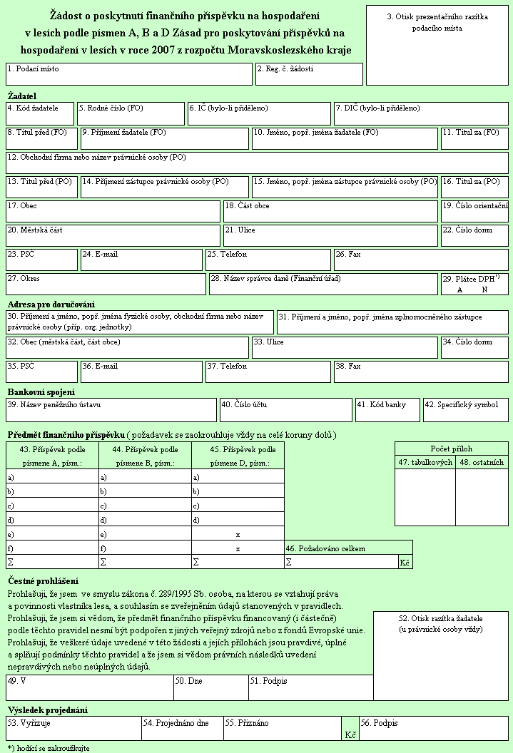
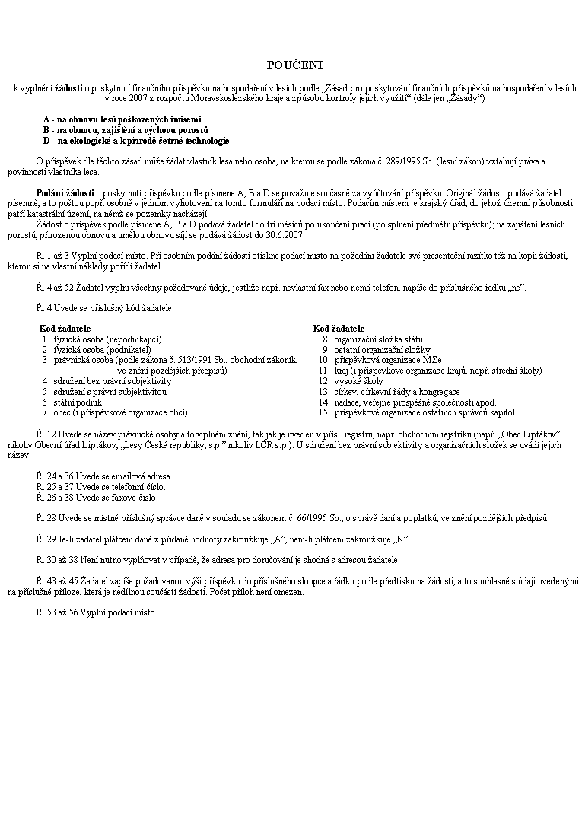
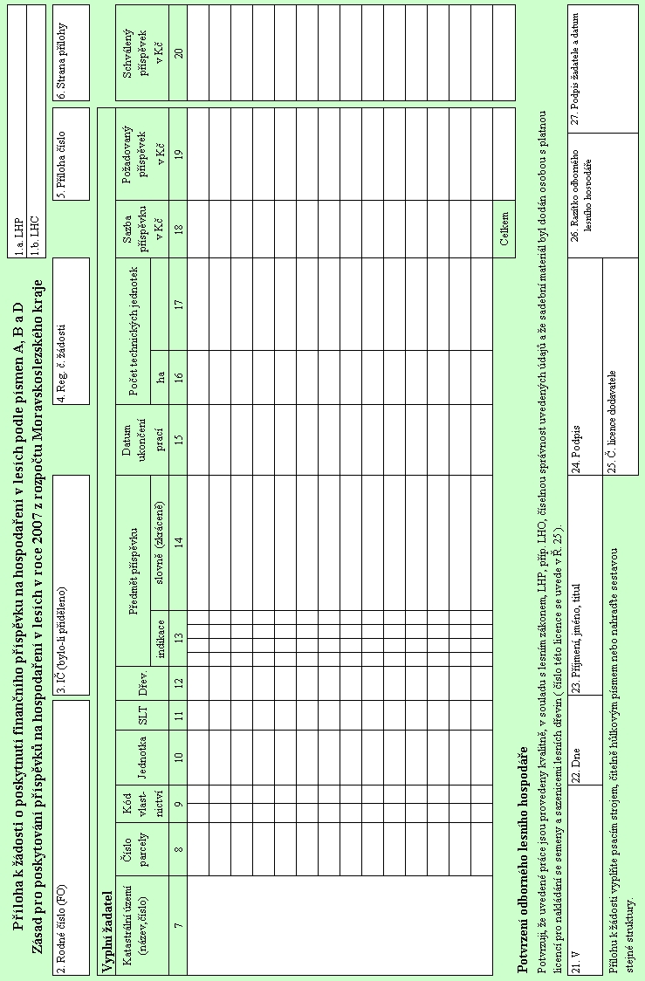
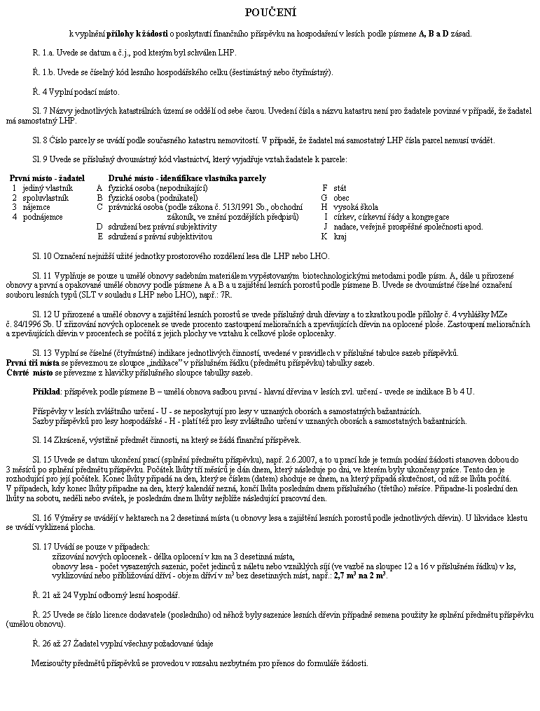

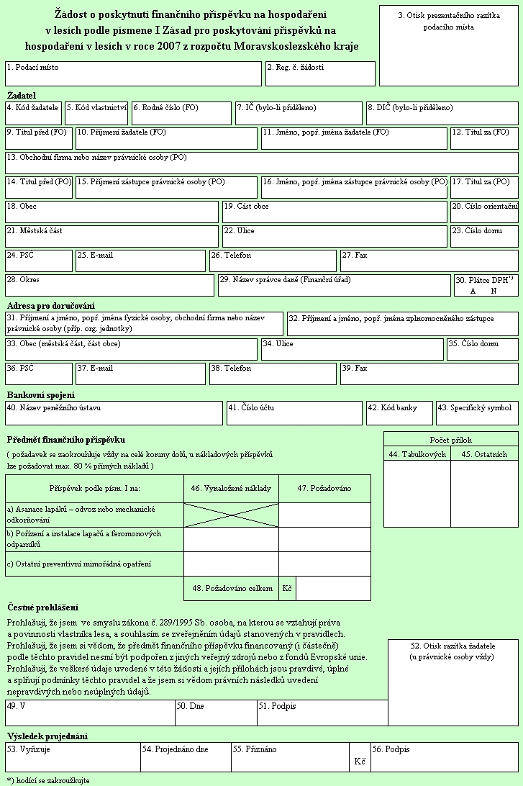
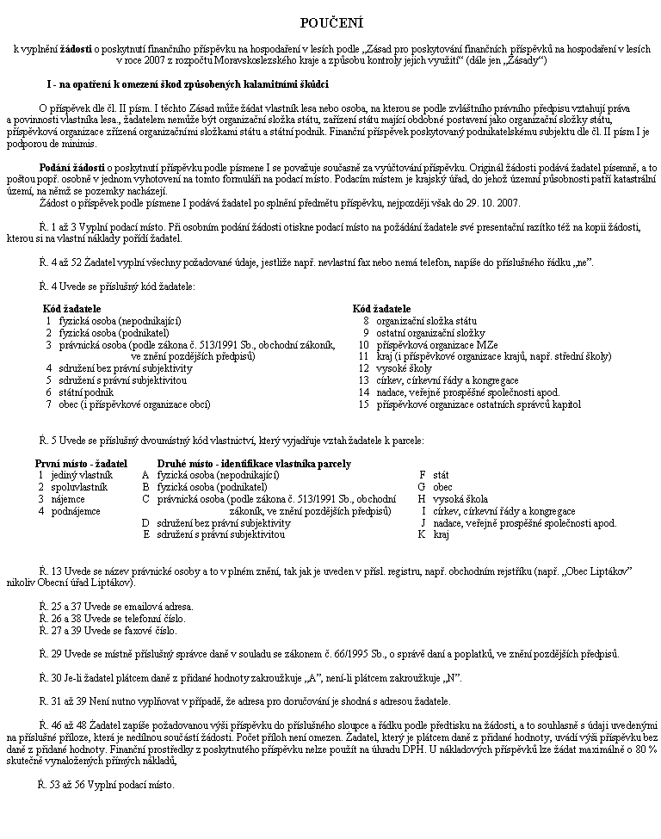

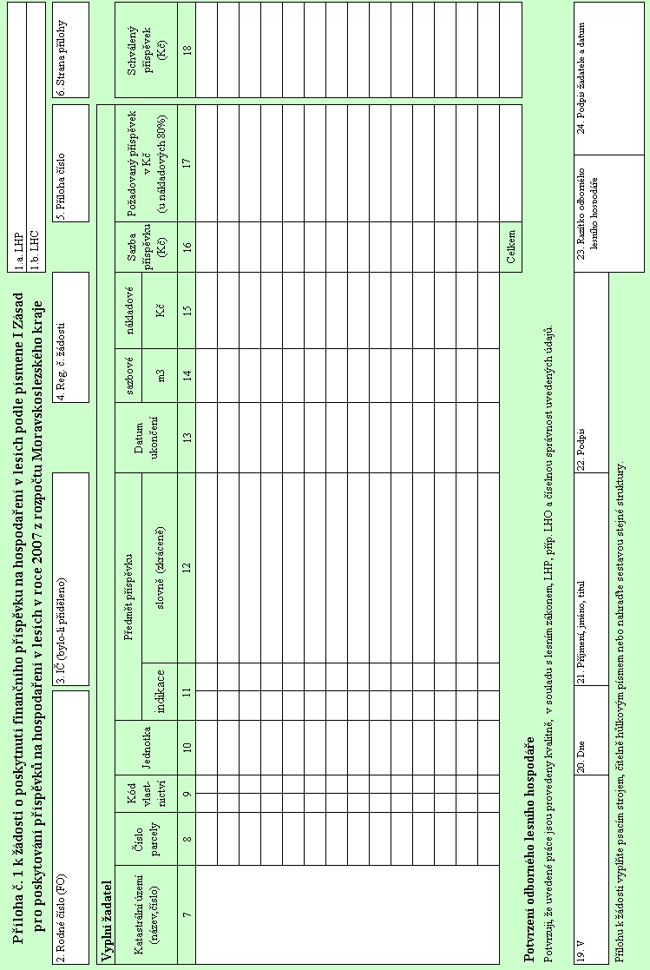
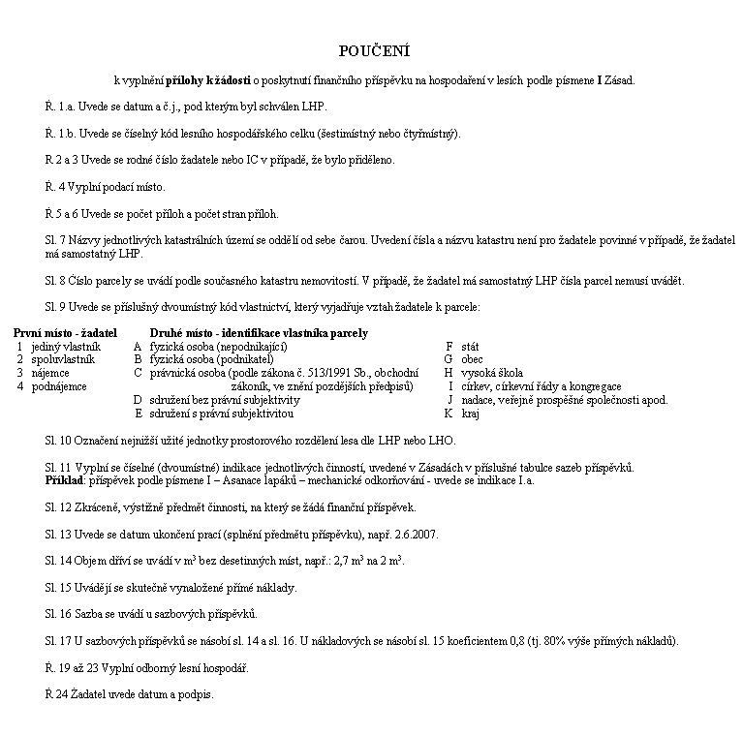

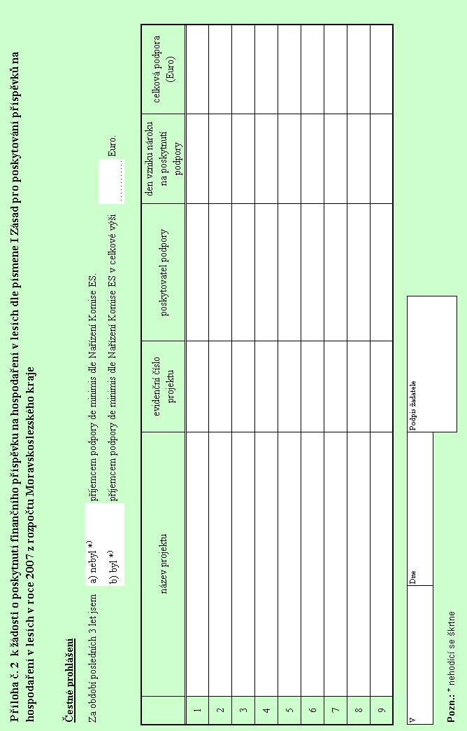

⁾ § 139 zákona č. 40/1964 Sb., občanský zákoník, ve znění pozdějších předpisů.
⁾ Zákon č. 250/2000 Sb., o rozpočtových pravidlech územních rozpočtů, ve znění pozdějších předpisů.
⁾ Zákon č. 289/1995 Sb., o lesích a o změně a doplnění některých zákonů (lesní zákon), ve znění pozdějších předpisů
⁾ Zákon č. 320/2001 Sb., o finanční kontrole, ve znění pozdějších přepisů.
⁾ Kontrolní řád - vnitřní předpis č. 16 Krajského úřadu Moravskoslezského kraje
) Vyhláška č. 83/1996 Sb., o zpracování oblastních plánů rozvoje lesů a o vymezení hospodářských souborů.
⁾ Vyhláška č. 78/1996 Sb., o stanovení pásem ohrožení lesů pod vlivem imisí.
⁾ Vyhláška č. 29/2004 Sb., kterou se provádí zákon č. 149/2003 Sb., o obchodu s reprodukčním materiálem lesních dřevin a vyhláška č. 139/2004 Sb., kterou se stanoví podrobnosti o přenosu semen a sazenic lesních dřevin, o evidenci o původu reprodukčního materiálu a podrobnosti o obnově lesních porostů a o zalesňování pozemků prohlášených za pozemky určené k plnění funkcí lesa.
⁾ Příloha č. 2 vyhlášky č. 29/2004 Sb., Zákon č. 149/2003 Sb., o uvádění do oběhu reprodukčního materiálu lesních dřevin lesnicky významných druhů a umělých kříženců, určeného k obnově lesa a k zalesňování, a o změně některých souvisejících zákonů (zákon o obchodu s reprodukčním materiálem lesních dřevin).
⁾ Příloha č. 6 vyhlášky č. 139/2004 Sb.
⁾ § 58 odst. 1 zákona č. 289/1995 Sb.
⁾ Příloha č. 16, 17 a 18 vyhlášky č. 29/2004 Sb., zákon č. 149/2003 Sb.
⁾ § 2 odst. 6 vyhlášky č. 139/2004 Sb.
⁾ § 31 odst. 6 zákona č. 289/1995 Sb.
⁾ § 7 a § 59 odst. 6 zákona č. 289/1995 Sb.
⁾ § 8 a § 59 odst. 6 zákona č. 289/1995 Sb.
⁾ Zákon č. 449/2001 Sb., o myslivosti ve znění pozdějších předpisů
⁾ § 2 odst. 5 zákona č. 252/1997 Sb., o zemědělství, ve znění pozdějších předpisů.

